

เอกสารแม่แบบแนวปฏิบัติการบริหารจัดการข้อมูล
(Data Management Guideline Template)
พิมพ์ชื่อหน่วยงาน

จัดทำโดย
พิมพ์ชื่อกอง/สำนัก/ฝ่าย/ศูนย์ที่จัดทำแนวปฏิบัติการบริหารจัดการข้อมูล

การอนุมัติเอกสาร
ชื่อเอกสาร
แนวปฏิบัติการบริหารจัดการข้อมูล |  |  | ฉบับที่ xx / เวอร์ชั่น xx
การอนุมัติ | ชื่อ-สกุล | ตำแหน่ง | ลงนาม
ผู้อนุมัติ
ผู้ตรวจสอบ
ผู้จัดทำ
วันที่อนุมัติ |  | วันที่บังคับใช้
บันทึกประวัติการแก้ไขเอกสาร
ครั้งที่แก้ไข | วันที่แก้ไข | รายการเปลี่ยนแปลง | ผู้จัดทำ

บทนำ
ในส่วนนี้ระบุหลักการและขอบเขตของแนวปฏิบัติการบริหารจัดการข้อมูลว่าจัดทำโดยใคร มีผลบังคับใช้กับใคร ความรับผิดหากไม่ปฏิบัติตาม และจะต้องครอบคลุมระบบบริหารและกระบวนการจัดการข้อมูล หรือวงจรชีวิตของข้อมูลและองค์ประกอบในการบริหารจัดการข้อมูล รวมทั้งกำหนดหมวดหมู่และการจัดระดับชั้นของข้อมูล ผู้เกี่ยวข้อง คำนิยามสำคัญ และการเผยแพร่และการทบทวน

หลักการและขอบเขต
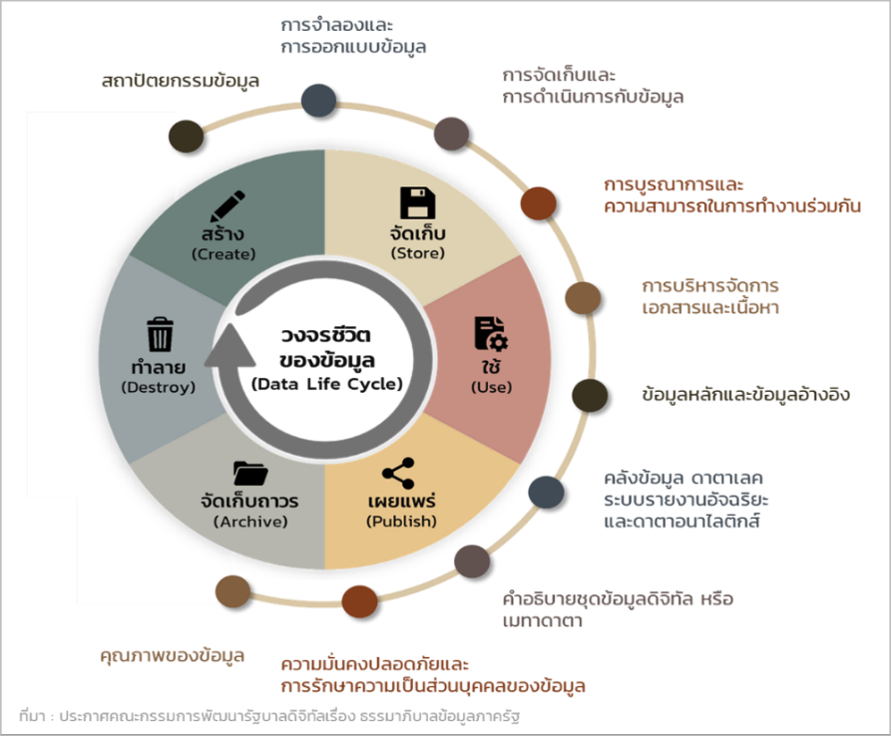
แนวปฏิบัติการบริหารจัดการข้อมูล ได้กำหนดขึ้นให้สอดคล้องตามนโยบายข้อมูล (Data Policy)
ที่หน่วยงานประกาศ ซึ่งเป็นหนึ่งในองค์ประกอบตามกรอบธรรมาภิบาลข้อมูลภาครัฐ จัดทำโดย ระบุกอง/สำนัก/ฝ่าย/ศูนย์ มีผลบังคับใช้กับผู้มีส่วนได้ส่วนเสียที่เกี่ยวข้องกับข้อมูลตามแนวปฏิบัติที่ ระบุชื่อหน่วยงาน ประกาศ ซึ่งมีหน้าที่โดยตรงที่จะต้องสนับสนุน ดำเนินการและปฏิบัติตามอย่างเคร่งครัด และผู้ใช้อื่นที่เกี่ยวข้องแต่ไม่มีหน้าที่ในการดูแลข้อมูลจะต้องให้ความร่วมมือในการดำเนินการตามแนวปฏิบัตินี้ ผู้ฝ่าฝืนมีความผิดและจะต้องได้รับการดำเนินการตามระเบียบของหน่วยงาน โดยแนวปฏิบัติจะต้องครอบคลุมระบบบริหารและกระบวนการจัดการข้อมูล หรือวงจรชีวิตของข้อมูลและองค์ประกอบในการบริหารจัดการข้อมูล
ดังรูปต่อไปนี้

วงจรชีวิตของข้อมูล
- การสร้างข้อมูล (Create) เป็นการสร้างข้อมูลขึ้นมาใหม่ หรือปรับปรุงข้อมูลขึ้นใหม่ โดยวิธีการบันทึกเข้าไปด้วยบุคคลหรือบันทึกอัตโนมัติด้วยอุปกรณ์อิเล็กทรอนิกส์ เช่น อุปกรณ์ตรวจจับสัญญาณ (Sensor) รวมถึงการซื้อข้อมูล หรือการรับข้อมูลจากหน่วยงานอื่น เพื่อนำมาจัดเก็บในภายหลัง
- การจัดเก็บข้อมูล (Store) เป็นการจัดเก็บข้อมูลที่เกิดจากกระบวนการสร้างหรือข้อมูลที่ได้จากการเชื่อมโยงและ/หรือแลกเปลี่ยนกับหน่วยงานอื่น ไม่ว่าจะจัดเก็บลงแฟ้มข้อมูล (File) หรือระบบการจัดการฐานข้อมูล (Database Management System - DBMS) เพื่อให้เกิดความมีระเบียบง่ายต่อการใช้งาน ข้อมูลไม่สูญหายหรือถูกทำลาย และช่วยให้ผู้ใช้งานสามารถประมวลผลข้อมูลต่าง ๆ ตามความต้องการได้อย่างรวดเร็ว

- การประมวลผลและใช้ข้อมูล (Processing and Use) เป็นการนำข้อมูลที่จัดเก็บมาประมวลผล เช่น การถ่ายโอนข้อมูล การเปลี่ยนรูปแบบการจัดเก็บข้อมูล การวิเคราะห์ข้อมูล การจัดทำรายงาน เพื่อนำข้อมูลเหล่านั้นมาใช้งานให้เกิดประโยชน์ตามวัตถุประสงค์ รวมถึงการสำรอง (Backup) ข้อมูล โดยการคัดลอกข้อมูลที่ใช้งานอยู่ในปัจจุบัน เพื่อทำสำเนา เช่น ใช้โปรแกรมในการสำรองข้อมูล เป็นการหลีกเลี่ยงความเสียหายที่จะเกิดขึ้นหากข้อมูลเกิดการเสียหายหรือสูญหาย ซึ่งสามารถนำข้อมูลที่สำรองไว้ในสื่อบันทึกข้อมูลกลับมาใช้งานได้ทันที โดยการกู้คืน (Restore)
- การเผยแพร่ข้อมูล (Disclosure) เป็นการนำข้อมูลที่อยู่ในความครอบครองของหน่วยงาน เผยแพร่ตามช่องทางต่าง ๆ อย่างเหมาะสม อาทิ การเปิดเผยข้อมูล (Open data) การแชร์ข้อมูล (Sharing) การกระจายข้อมูล (Dissemination) การควบคุมการเข้าถึง (Access Control) การแลกเปลี่ยนข้อมูลระหว่างหน่วยงาน (Exchange) และการกำหนดเงื่อนไขในการนำข้อมูลไปใช้ (Condition)
- กระบวนการจัดเก็บข้อมูลถาวร (Archive) เป็นการย้ายข้อมูลที่มีช่วงอายุเกินช่วงใช้งานหรือไม่ได้ใช้งานแล้ว เพื่อเก็บรักษาถาวรโดยที่ข้อมูลนั้นไม่มีการลบ ปรับปรุง หรือแก้ไขอีก และสามารถนำกลับไปใช้งานได้ใหม่เมื่อต้องการ
- การทำลายข้อมูล (Destroy) เป็นการทำลายข้อมูลที่มีการจัดเก็บถาวรเป็นระยะเวลานานหรือเกินกว่าระยะเวลาที่กำหนด
- การเชื่อมโยงและแลกเปลี่ยนข้อมูล (Linkage and Exchange) การเชื่อมโยงและแลกเปลี่ยนข้อมูลระหว่างหน่วยงานทั้งภายในและภายนอกให้มีความมั่นคงปลอดภัยและข้อมูลมีคุณภาพ สามารถนำไปใช้ประโยชน์ได้อย่างมีประสิทธิภาพ

หมวดหมู่และการจัดระดับชั้นของข้อมูล
ข้อมูลของหน่วยงานสามารถแบ่งหมวดหมู่ตามกรอบธรรมาภิบาลข้อมูลและการใช้งานภายในหน่วยงานดังนี้
- ข้อมูลสาธารณะ
- ข้อมูลส่วนบุคคล
- ข้อมูลความมั่นคง
- ข้อมูลความลับทางราชการ
- ข้อมูลใช้ภายในหน่วยงาน (ที่ยังไม่แบ่งหมวดหมู่)
โดยมีการจัดระดับชั้นความลับของข้อมูล ดังนี้
- ข้อมูลใช้ภายใน (Internal Use Only) ได้แก่ ข้อมูลสำหรับใช้ในการดำเนินกิจการภายในของหน่วยงานซึ่งไม่อนุญาตให้นำไปใช้งานภายนอกก่อนได้รับอนุญาต เช่น นโยบาย มาตรฐาน และขั้นตอนการปฏิบัติงาน ประกาศ และบันทึกภายในหน่วยงาน เป็นต้น
- ข้อมูลที่มีชั้นความลับ (Secret) แบ่งเป็น ข้อมูลลับที่สุด (Top Secret) ข้อมูลลับมาก (Secret) และ ข้อมูลลับ (Confidential)
- ข้อมูลเปิดเผยได้ (Public) ได้แก่ ข้อมูลที่สามารถเปิดเผยได้แก่บุคคลทั่วไป เช่น ข้อมูลเผยแพร่บนเว็บไซต์ ข้อมูลจากการแถลงข่าว หรือรายงานประจำปีของหน่วยงาน เป็นต้น

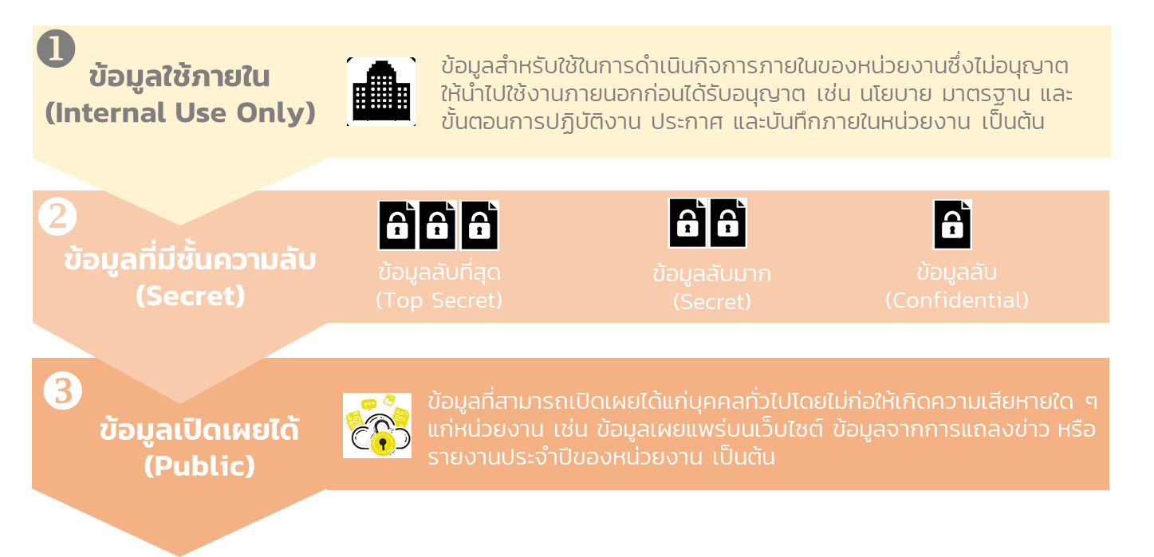
ผู้เกี่ยวข้อง
ทั้งนี้แนวปฏิบัติเกี่ยวกับข้อมูลนี้บังคับใช้กับผู้มีส่วนได้ส่วนเสียที่เกี่ยวข้องกับข้อมูลตามประกาศ
แนวปฏิบัติการกำกับดูแลและบริหารจัดการข้อมูลของหน่วยงาน รวมถึงผู้เกี่ยวข้องอื่น ๆ ที่ไม่ได้ระบุไว้ใน
แนวปฏิบัติ ดังนี้
  - ผู้สร้างข้อมูล (Data Creators)
  - ผู้ใช้ข้อมูล (Data Users)
  - เจ้าของข้อมูล (Data Owners)
  - ทีมบริหารจัดการข้อมูล (Data Management Team)
  - บริกรข้อมูลด้านธุรกิจ (Business Data Stewards)
  - บริกรข้อมูลด้านเทคนิค (Technical Data Stewards)
  - ผู้ดูแลระบบสารสนเทศ (System Administrators)
  - ผู้ควบคุมข้อมูลส่วนบุคคล (Data Controller)
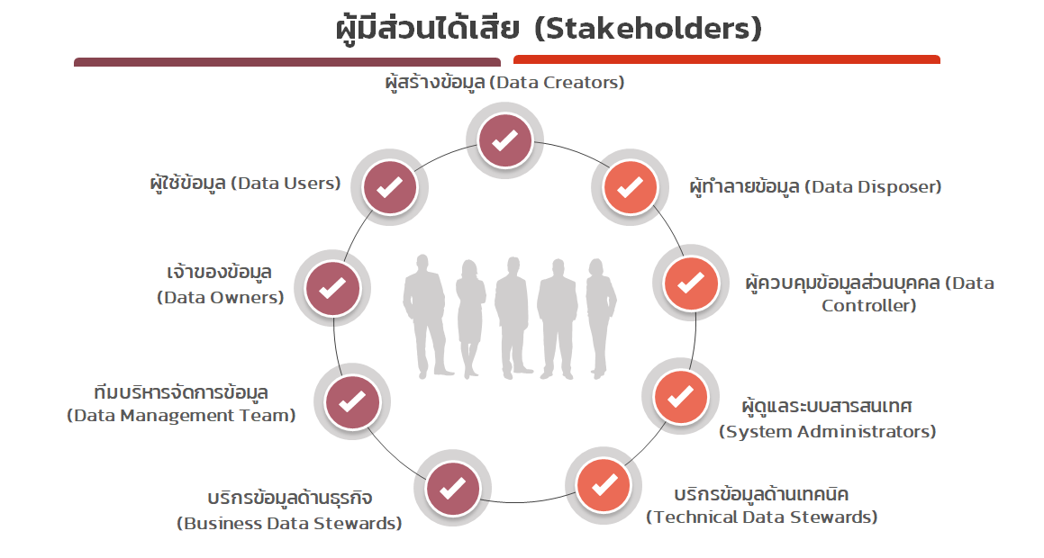
  - ผู้ทำลายข้อมูล (Data Disposer)

คำนิยาม
คำศัพท์ | ความหมาย
สำนักงาน / กรม | ระบุชื่อหน่วยงาน
คณะกรรมการธรรมาภิบาลข้อมูล (Data Governance Committee) | ประกอบไปด้วย ผู้บริหารระดับสูงสุดของหน่วยงาน (Chief Executive Officer) ผู้บริหารเทคโนโลยีสารสนเทศระดับสูง (Chief Information Officer) ผู้บริหารข้อมูลระดับสูง (Chief Data Officer) ผู้บริหารด้านการรักษาความปลอดภัยระดับสูง (Chief Security Officer) ผู้บริหารจากส่วนงานต่าง ๆ ทั้งจากฝ่ายบริหารและฝ่ายเทคโนโลยีสารสนเทศ รวมไปถึงหัวหน้าทีม บริกรข้อมูล (Lead Data Steward) คณะกรรมการธรรมาภิบาลข้อมูลมีอำนาจสูงสุดในธรรมาภิบาลข้อมูลภายในหน่วยงาน หรือ คณะกรรมการ/คณะทำงาน ซึ่งทำหน้าที่ตัดสินใจเชิงนโยบาย แก้ไขปัญหา และบริหารจัดการข้อมูลของหน่วยงาน ทั้งนี้ผู้บริหารเทคโนโลยีสารสนเทศระดับสูงอาจจะทำหน้าที่แทนผู้บริหารข้อมูลระดับสูง
หัวหน้าหน่วยงานของรัฐ | ระบุชื่อตำแหน่งผู้บริหารระดับสูง/ผู้อำนวยการของหน่วยงาน
ผู้บริหาร | ผู้บริหารที่เกี่ยวข้องกับการบริหารจัดการข้อมูล ตามคณะกรรมการ/คณะทำงานที่เกี่ยวข้อง
ข้าราชการ/เจ้าหน้าที่/พนักงาน | บุคคลผู้ที่หน่วยงานบรรจุและแต่งตั้งเป็นเจ้าหน้าที่ของหน่วยงาน
ลูกจ้าง | บุคคลผู้ที่หน่วยงานบรรจุและแต่งตั้งเป็นลูกจ้าง โดยมีสัญญาจ้างให้ปฏิบัติงานเป็นการชั่วคราวและมีกำหนดระยะเวลาและสิ้นสุดที่แน่นอน
ผู้บังคับบัญชา | ผู้มีอํานาจสั่งการตามโครงสร้างการบริหารของสำนักงาน
ผู้สร้างข้อมูล (Data Creators) | บุคลากรของทุก ระบุกอง/สำนัก/ฝ่าย/ศูนย์ ที่ทำหน้าที่บันทึก แก้ไข ปรับปรุง หรือลบข้อมูลให้สอดคล้องกับโครงสร้างที่ถูกกำหนดไว้
ผู้ใช้ข้อมูล (Data Users) | คณะกรรมการ ผู้อำนวยการ ข้าราชการ/เจ้าหน้าที่/พนักงาน ลูกจ้าง รวมถึงหน่วยงานภายนอกที่ได้รับอนุญาต (Authorized Users) ให้สามารถเข้ามาใช้ข้อมูลของหน่วยงานตามสิทธิและหน้าที่ความรับผิดชอบ พร้อมทั้งรายงานประเด็นปัญหาที่พบระหว่างการใช้ข้อมูล
สิทธิของผู้ใช้งานข้อมูล | สิทธิและหน้าที่ตามบทบาท (Role) ที่เกี่ยวข้องกับข้อมูลและระบบสารสนเทศของหน่วยงาน มีดังนี้  - สิทธิใช้งานทั่วไป หมายถึง คณะกรรมการ ผู้อำนวยการ ข้าราชการ/เจ้าหน้าที่/พนักงาน ลูกจ้าง ที่ใช้งานระบบสารสนเทศพื้นฐานของสำนักงาน ผู้ใช้งานข้อมูลต้องขออนุญาตจาก ผู้บังคับบัญชา โดยให้ใช้แบบฟอร์มเพื่อขออนุมัติตามที่หน่วยงานกําหนด  - สิทธิจำเพาะ หมายถึง สิทธิเฉพาะตามหน้าที่ความรับผิดชอบที่เกี่ยวข้องกับการปฏิบัติงาน ผู้ใช้งานข้อมูลต้องได้รับสิทธิจากผู้บังคับบัญชา  - สิทธิพิเศษ หมายถึง สิทธิที่ได้รับมอบหมายเพิ่มเติมจากผู้บังคับบัญชาเป็นกรณีพิเศษ ผู้ใช้งานต้องได้รับมอบหมายจากผู้บังคับบัญชาเป็นครั้งคราว
เจ้าของข้อมูล (Data Owner) | ผู้ที่ได้รับมอบหมายในการปฏิบัติงานให้รับผิดชอบข้อมูลที่ระบุไว้ ซึ่งรวมถึงผู้บังคับบัญชาของเจ้าของข้อมูลนั้นด้วย โดยทำหน้าที่กำกับดูแลตามธรรมาภิบาลข้อมูลตลอดวงจรชีวิตของข้อมูลนั้นๆ รวมทั้งทำหน้าที่กำหนดสิทธิในการเข้าถึงข้อมูลและจัดชั้นความลับของข้อมูล
เจ้าของข้อมูลส่วนบุคคล (Data Subject) | บุคคลธรรมดาที่ข้อมูลส่วนบุคคลเกี่ยวกับบุคคลนั้นระบุถึง
เจ้าของระบบงาน (System Owner) | ผู้ที่มีหน้าที่รับผิดชอบในการใช้งาน ดูแลและบำรุงรักษา หรือปรับปรุงระบบงานที่ใช้ในหน่วยงาน
ทีมบริหารจัดการข้อมูล (Data Management Team) | กลุ่มบุคคลภายในฝ่ายเทคโนโลยีสารสนเทศของหน่วยงานที่ทำหน้าที่รับผิดชอบดูแลรักษาข้อมูลในระบบสารสนเทศของหน่วยงาน และสนับสนุนกิจกรรมของธรรมาภิบาลข้อมูลภาครัฐ เช่น ช่วยเหลือในการนิยามเมทาดาตา ร่างนโยบายข้อมูลและมาตรฐานข้อมูล และกำหนดสิทธิการเข้าถึงข้อมูลโดย DBA เป็นต้น
บริกรข้อมูลด้านธุรกิจ (Business Data Stewards) | บุคลากรระดับหัวหน้ากลุ่ม/ส่วนงานจากทุก ระบุกอง/สำนัก/ฝ่าย/ศูนย์ ที่ได้รับมอบหมายให้ทำหน้าที่กำหนดนิยามความต้องการด้านคุณภาพและความมั่นคงปลอดภัยซึ่งอาจจะได้รับมาจากผู้ใช้ข้อมูล (Data Users) หรือผู้มีส่วนได้เสีย  อื่น ๆ นิยามคำอธิบายชุดข้อมูลดิจิทัลหรือเมทาดาตาโดยการสนับสนุนจากผู้ใช้ข้อมูล ร่างนโยบายข้อมูลด้วยการช่วยเหลือจากทีมบริหารจัดการข้อมูล (Data Management Team) ตรวจสอบการปฏิบัติตามนโยบายข้อมูล ตรวจสอบคุณภาพ ตรวจสอบความมั่นคงปลอดภัยของข้อมูล วิเคราะห์ผลจากการตรวจสอบ แล้วรายงานผลลัพธ์ไปยังคณะกรรมการธรรมาภิบาลข้อมูลและ  ผู้ที่เกี่ยวข้องอื่น ๆ ให้ทราบ
บริกรข้อมูลด้านเทคนิค (Technical Data Stewards) | บุคลากรจากทุก ระบุกอง/สำนัก/ฝ่าย/ศูนย์ ที่ทำหน้าที่ให้การสนับสนุนด้านเทคโนโลยีสารสนเทศแก่บริกรข้อมูลด้านธุรกิจ เช่น นิยามเมทาดาตาเชิงเทคนิคซึ่งอาจจะได้รับการช่วยเหลือจากทีมบริหารจัดการข้อมูล ให้ข้อเสนอแนะเชิงเทคนิคในการร่างนโยบายข้อมูล ตรวจสอบคุณภาพข้อมูล ความมั่นคงปลอดภัยของข้อมูล และการปฏิบัติตามนโยบายข้อมูลในเชิงเทคนิค
ผู้ดูแลระบบสารสนเทศ (System Administrators) | บุคลากรของทุก ระบุกอง/สำนัก/ฝ่าย/ศูนย์ ที่มีหน้าที่ดูแลรับผิดชอบระบบสารสนเทศของหน่วยงาน
ผู้ดูแลระบบแม่ข่าย (Server Administrators) | บุคลากรที่มีหน้าที่ดูแลรับผิดชอบระบบแม่ข่ายของหน่วยงาน
ผู้จัดการโครงการ (Project Managers) | บุคลากรจากทุก ระบุกอง/สำนัก/ฝ่าย/ศูนย์ ของหน่วยงานหลักที่ได้รับมอบหมายบริหารจัดการโครงการตามแผนดำเนินงาน
ผู้ควบคุมข้อมูลส่วนบุคคล (Data Controller) | บุคคลหรือนิติบุคคลซึ่งมีอำนาจหน้าที่ตัดสินใจ เกี่ยวกับการเก็บรวบรวม ใช้ หรือเปิดเผยข้อมูลส่วนบุคคล
ผู้ทำลายข้อมูล (Data Disposer) | บุคลากรที่ได้รับการกำหนดสิทธิจากเจ้าของข้อมูลให้มีสิทธิในการทำลายข้อมูล
ข้อมูล (Data) | สิ่งที่สื่อความหมายให้รู้เรื่องราวข้อเท็จจริงหรือเรื่องอื่นใด ไม่ว่าการสื่อความหมายนั้นจะทำได้โดยสภาพของสิ่งนั้นเอง หรือโดยผ่านวิธีการใด ๆ และไม่ว่าจะได้จัดทำไว้ในรูปของเอกสารแฟ้ม รายงาน หนังสือ แผนผัง แผนที่ ภาพวาด ภาพถ่าย ภาพถ่ายดาวเทียม ฟิล์ม การบันทึกภาพหรือเสียง การบันทึกโดยเครื่องคอมพิวเตอร์ เครื่องมือตรวจวัด การสำรวจระยะไกล หรือวิธีอื่นใดที่ทำให้สิ่งที่บันทึกไว้ปรากฏได้
ข้อมูลดิจิทัล (Digital Data) | ข้อมูลที่ได้จัดทำ จัดเก็บ จำแนกหมวดหมู่ ประมวลผล ใช้ ปกปิด เปิดเผย ตรวจสอบ ทำลาย ด้วยเครื่องมือหรือวิธีการทางเทคโนโลยีดิจิทัล
ชุดข้อมูล (Dataset) | การนำข้อมูลจากหลายแหล่งมารวม เพื่อจัดเป็นชุดให้ตรงตามลักษณะโครงสร้างของข้อมูล
สารสนเทศ (Information) | ข้อเท็จจริงที่ได้จากข้อมูลนํามาผ่านการประมวลผล การจัดระเบียบข้อมูล ซึ่งอาจอยู่ในรูปของตัวเลข ข้อความหรือภาพกราฟิก ให้เป็นระบบที่ผู้ใช้งานสามารถเข้าใจได้ง่าย และสามารถนําไปใช้ประโยชน์ในการบริหาร การวางแผน การตัดสินใจ และอื่นๆ
ระบบสารสนเทศ (Information System) | ระบบงานที่นําเทคโนโลยีมาช่วยในการสร้างสารสนเทศที่สามารถนํามาใช้ประโยชน์ในการวางแผน การบริหาร การสนับสนุนการให้บริการ การพัฒนาและควบคุมการติดต่อสื่อสาร ซึ่งประกอบด้วยเทคโนโลยีคอมพิวเตอร์และเทคโนโลยีการสื่อสารโทรคมนาคม ได้แก่ ระบบคอมพิวเตอร์ (Computer System) ระบบเครือข่าย (Network System) ซอฟต์แวร์ (Software) ข้อมูล (Data) และสารสนเทศ (Information) เป็นต้น
อินทราเน็ต (Intranet) | เป็นระบบเครือข่ายที่สามารถเข้าถึงได้โดยผู้ใช้งานภายในสำนักงานเท่านั้น  โดยมีจุดประสงค์เพื่อการติดต่อสื่อสาร แลกเปลี่ยนข้อมูลและสารสนเทศภายในสำนักงาน
การเข้าถึงและควบคุมการใช้งานข้อมูล | การเข้าถึงและการใช้งานข้อมูลทั้งทางอิเล็กทรอนิกส์หรือกายภาพ รวมทั้งการอนุญาต การกําหนดสิทธิในเข้าถึงและใช้งานข้อมูล การปรับปรุงข้อมูล การเพิกถอนหรือการยกเลิกสิทธิการเข้าถึงข้อมูล
การเข้าถึงและควบคุมการใช้งานระบบสารสนเทศ | การเข้าถึงและการใช้งานระบบสารสนเทศ รวมทั้งการตรวจสอบ การอนุมัติ การกำหนดสิทธิหรือการมอบอำนาจให้ผู้ใช้งานเข้าถึงหรือใช้งานเครือข่ายหรือระบบสารสนเทศ และการเพิกถอนหรือการยกเลิกสิทธิการเข้าถึงเครือข่ายหรือระบบสารสนเทศ
ทรัพย์สิน (Asset) | สิ่งที่มีคุณค่าหรือมูลค่าต่อหน่วยงานและเป็นทรัพย์สินที่เกี่ยวข้องกับการประมวลผลสารสนเทศที่หน่วยงานเป็นเจ้าของ เช่า ว่าจ้าง พัฒนา หรือจัดซื้อ โดยแบ่งแยกออกเป็นประเภทต่าง ๆ ได้แก่ สารสนเทศ (Information) ซอฟต์แวร์ (Software) ทรัพย์สินที่มีรูปร่าง (Physical Asset) บริการสาธารณูปโภคพื้นฐาน (Service) และบุคลากร (People)
ข้อมูลของหน่วยงาน | ข้อมูลที่อยู่ในความครอบครองหรือควบคุมดูแลของหน่วยงาน
ข้อมูลสาธารณะ (Public Data) | ข้อมูลที่สามารถเปิดเผยได้ สามารถนำไปใช้ได้อย่างอิสระ ไม่ว่าจะเป็นข้อมูลข่าวสาร ข้อมูลส่วนบุคคล ข้อมูลอิเล็กทรอนิกส์ เป็นต้น
ข้อมูลส่วนบุคคล (Personal Data) | ข้อมูลเกี่ยวกับบุคคลซึ่งทำให้สามารถระบุตัวบุคคลนั้นได้ไม่ว่าทางตรงหรือทางอ้อม แต่ไม่รวมถึงข้อมูลของผู้ถึงแก่กรรมโดยเฉพาะ (พ.ร.บ. คุ้มครองข้อมูลส่วนบุคคล พ.ศ. 2562)
ข้อมูลความมั่นคง (National Security Data) | ข้อมูลเกี่ยวกับความมั่นคงของรัฐ ที่ทำให้เกิดความสงบเรียบร้อย การมีเสถียรภาพความเป็นปึกแผ่น ปลอดภัยจากภัยคุกคาม เป็นต้น
ข้อมูลความลับทางราชการ (Confidential Government Data) | ข้อมูลที่อยู่ในความครอบครองหรือควบคุมดูแลของหน่วยงานของรัฐที่มีคำสั่งไม่ให้มีการเปิดเผย และมีการกำหนดชั้นความลับของข้อมูล
ข้อมูลลับ (Confidential) | ข้อมูลข่าวสารซึ่งหากเปิดเผยทั้งหมดหรือเพียงบางส่วนจะก่อให้เกิดความเสียหายแก่ประโยชน์ของรัฐซึ่งผู้ที่สามารถเข้าถึงได้ต้องเป็นบุคคลที่มีสิทธิเท่านั้นและห้ามเผยแพร่ต่อบุคคลภายนอกเว้นแต่จะได้รับอนุมัติเป็นลายลักษณ์อักษรโดย ระบุผู้บริหารระดับหัวหน้ากลุ่ม/ส่วนงานเจ้าของข้อมูล ขึ้นไปโดยต้องมีการลงนามในเอกสารข้อตกลงการไม่เปิดเผยข้อมูล (Non-Disclosure Agreement) เว้นแต่การเผยแพร่ดังกล่าวเป็นไปตามอำนาจที่กฎหมายให้การรับรอง
ข้อมูลลับมาก (Secret) | ข้อมูลข่าวสารซึ่งหากเปิดเผยทั้งหมดหรือเพียงบางส่วนจะก่อให้เกิดความเสียหายแก่ประโยชน์แห่งรัฐอย่างร้ายแรงซึ่งผู้ที่สามารถเข้าถึงได้ต้องเป็นบุคคลที่มีสิทธิเท่านั้นและห้ามเผยแพร่ต่อบุคคลภายนอก เว้นแต่จะได้รับอนุมัติเป็นลายลักษณ์อักษรโดย ระบุผู้บริหารระดับผู้ช่วยผู้อำนวยการ กอง/สำนัก/ฝ่าย/ศูนย์ ที่เป็นเจ้าของข้อมูลขึ้นไปโดยต้องมีการลงนามในเอกสารข้อตกลงการไม่เปิดเผยข้อมูล (Non-Disclosure Agreement) เว้นแต่การเผยแพร่ดังกล่าวเป็นไปตามอำนาจที่กฎหมายให้การรับรอง
ข้อมูลลับที่สุด (Top Secret) | ข้อมูลข่าวสารลับซึ่งหากเปิดเผยทั้งหมดหรือเพียงบางส่วนจะก่อให้เกิดความเสียหายแก่ประโยชน์แห่งรัฐอย่างร้ายแรงที่สุดซึ่งผู้ที่สามารถเข้าถึงได้ต้องเป็นบุคคลที่มีสิทธิเท่านั้นและห้ามเผยแพร่ต่อบุคคลภายนอกเว้นแต่จะได้รับอนุมัติเป็นลายลักษณ์อักษรโดย ระบุผู้บริหารระดับรอง/ผู้ช่วยผู้อำนวยการสำนักงาน/รองปลัด/รองอธิบดี ขึ้นไปโดยต้องมีการลงนามในเอกสารข้อตกลงการไม่เปิดเผยข้อมูล (Non-Disclosure Agreement) เว้นแต่การเผยแพร่ดังกล่าวเป็นไปตามอำนาจที่กฎหมายให้การรับรอง
ข้อมูลใช้ภายใน (Internal Use Only) | ข้อมูลสำหรับใช้ในการดำเนินกิจการภายในของหน่วยงานซึ่งไม่อนุญาตให้นำไปใช้งานภายนอกก่อนได้รับอนุญาต เช่น นโยบาย มาตรฐาน และขั้นตอนการปฏิบัติงาน ประกาศ และบันทึกภายในหน่วยงาน เป็นต้น

การเผยแพร่และการทบทวน
แนวปฏิบัติเกี่ยวกับข้อมูลนี้จะต้องทำการเผยแพร่โดยการประกาศเวียนในระบบอินทราเน็ต เว็บไซต์ของหน่วยงานและจดหมายอิเล็กทรอนิกส์เพื่อให้เจ้าหน้าที่ทุกระดับในหน่วยงาน ได้รับทราบ และถือปฏิบัติตามแนวปฏิบัตินี้อย่างเคร่งครัด โดยแนวปฏิบัติที่จัดขึ้นนี้เมื่อเริ่มนำไปใช้ในระยะแรกสามารถทบทวนได้บ่อยครั้งเป็นรายไตรมาสเพื่อให้เหมาะสมกับบริบทการปฏิบัติงานจริง และจะต้องมีการทบทวนเป็นประจำอย่างน้อยปีละ 1 ครั้ง หรือเมื่อมีการเปลี่ยนแปลงที่สำคัญ รวมถึงเมื่อมีข้อเสนอแนะคณะกรรมการธรรมาภิบาลข้อมูลเห็นสมควร

แนวปฏิบัติการบริหารจัดการข้อมูล
ในส่วนนี้ระบุแนวปฏิบัติการบริหารจัดการข้อมูลตามวงจรชีวิตข้อมูล โดยแบ่งออกเป็น 6 หมวด ได้แก่ การสร้างข้อมูล การจัดเก็บข้อมูล การประมวลผลข้อมูลและการใช้ข้อมูล การเชื่อมโยงและการแลกเปลี่ยนข้อมูล การเปิดเผยข้อมูล และการทำลายข้อมูล ในแต่ละหมวดจะระบุ วัตถุประสงค์ ผู้รับผิดชอบงาน อ้างอิง และข้อปฏิบัติ และตารางแสดงความสัมพันธ์ระหว่างกระบวนการ/กิจกรรมและผู้มีส่วนได้ส่วนเสีย
ซึ่งหน่วยงานสามารถกำหนดข้อปฏิบัติอื่น ๆ เพิ่มเติมให้สอดคล้องกับสภาพแวดล้อมและวัฒนธรรมองค์กร และจะต้องสอดคล้องกับกฎหมาย ระเบียบ ข้อบังคับ คำสั่ง หรือข้อกำหนดอื่น ๆ ที่เกี่ยวข้อง

หมวด 1 การสร้างข้อมูล
วัตถุประสงค์
กำหนดแนวปฏิบัติสำหรับผู้ที่เกี่ยวข้องในการสร้างข้อมูลให้มีคุณภาพ มีความมั่นคงปลอดภัย และเป็นประโยชน์ต่อผู้ใช้ข้อมูล
ผู้รับผิดชอบงาน
  - ผู้สร้างข้อมูล (Data Creators)
  - ทีมบริหารจัดการข้อมูล (Data Management Team)
  - เจ้าของข้อมูล (Data Owners)
  - บริกรข้อมูล (Data Stewards)
  - ผู้ดูแลระบบสารสนเทศ (System Administrators)
อ้างอิง
    - ประกาศคณะกรรมการธุรกรรมทางอิเล็กทรอนิกส์ เรื่อง แนวนโยบายและแนวปฏิบัติในการรักษาความมั่นคงปลอดภัยด้านสารสนเทศของหน่วยงานของรัฐ พ.ศ. 2553
    - พระราชบัญญัติลิขสิทธิ์ (ฉบับที่ 2) พ.ศ. 2558
    - พระราชบัญญัติว่าด้วยการกระทำความผิดเกี่ยวกับคอมพิวเตอร์ (ฉบับที่ 2) พ.ศ. 2560
    - พระราชบัญญัติการบริหารงานและการให้บริการภาครัฐผ่านระบบดิจิทัล พ.ศ. 2562
    - ประกาศคณะกรรมการพัฒนารัฐบาลดิจิทัล เรื่อง ธรรมาภิบาลข้อมูลภาครัฐ 2563
ข้อปฏิบัติ
  - เจ้าของข้อมูล (ไม่ว่า เจ้าของข้อมูล จะอยู่ภายใน กอง/สำนัก/ฝ่าย/ศูนย์ เดียว หรือ มากกว่าหลายกอง /สำนัก/ฝ่าย/ศูนย์ ต้องมีการกำหนดชัดเจน ถึงอำนาจหน้าที่และขั้นตอนการทำงานร่วมกัน)
  - กำหนดผู้มีสิทธิในการสร้างข้อมูล และจะต้องทบทวนสิทธินั้น อย่างน้อยปีละ 1 ครั้ง หรือเมื่อมีการเปลี่ยนแปลงที่สำคัญ เช่น การลาออก เปลี่ยนตำแหน่ง โอนย้าย สิ้นสุดการจ้าง การปรับโครงสร้าง หรือเมื่อมีการปรับปรุงระบบสารสนเทศ เป็นต้น
  - กำหนดหมวดหมู่และชั้นความลับของข้อมูล
  - ผู้ดูแลระบบสารสนเทศจะต้องกำหนดสิทธิในการสร้างข้อมูลในระบบให้แก่ผู้สร้างข้อมูลตามที่เจ้าของข้อมูลกำหนด
  - เจ้าของข้อมูล บริกรข้อมูลธุรกิจ บริกรข้อมูลเทคนิค และทีมบริหารจัดการข้อมูล ร่วมจัดทำคำอธิบาย ชุดข้อมูลดิจิทัลหรือเมทาดาตา (Metadata) เมื่อมีการสร้างชุดข้อมูล (Datasets) ตามมาตรฐานขั้นต่ำคำอธิบายชุดข้อมูลดิจิทัลที่สำนักงานพัฒนารัฐบาลดิจิทัล (สพร.) กำหนด และกำหนดให้ทำการประเมินคุณค่าของชุดข้อมูลดิจิทัลตามแบบฟอร์มประเมินคุณค่าชุดข้อมูลที่ สพร. หรือหน่วยงานกำหนด เพื่อสนับสนุนการคัดเลือกเป็นชุดข้อมูลคุณค่าสูง (High Value Dataset) และเผยแพร่เป็นข้อมูลเปิดของหน่วยงานต่อสาธารณะตามกฎหมายว่าด้วยข้อมูลข่าวสารของราชการในรูปแบบข้อมูลดิจิทัล
  - ห้ามมิให้ผู้สร้างข้อมูลนำข้อมูลที่มีลักษณะดังต่อไปนี้เข้าสู่ระบบคอมพิวเตอร์ที่ขัดต่อกฎหมายว่าด้วยการกระทำความผิดทางคอมพิวเตอร์
  - ข้อมูลที่บิดเบือน หรือปลอมไม่ว่าทั้งหมดหรือบางส่วน
  - ข้อมูลอันเป็นเท็จ ที่น่าจะเกิดความเสียหายต่อการรักษาความมั่นคงปลอดภัย ความปลอดภัยสาธารณะ ความมั่นคงทางเศรษฐกิจ หรือ โครงสร้างพื้นฐาน หรือ ก่อให้เกิดวามตื่นตระหนก
  - ข้อมูลอันเป็นความผิดเกี่ยวกับความมั่นคง หรือ ความผิดเกี่ยวกับการก่อการร้าย
  - ข้อมูลที่มีลักษณะอันลามก และคนทั่วไปอาจเข้าถึงได้
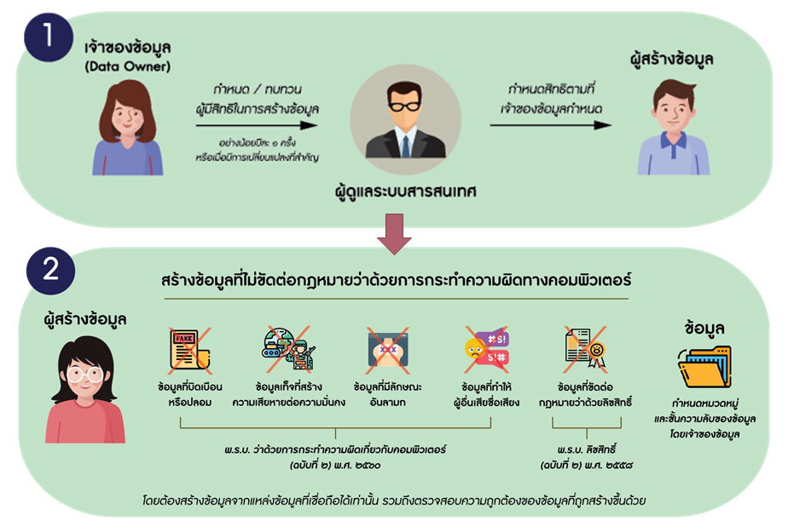
  - ข้อมูลที่ปรากฏภาพของผู้อื่น และเป็นภาพที่สร้างขึ้น ตัดต่อ เติม หรือดัดแปลงด้วยวิธีการทางอิเล็กทรอนิกส์ ทำให้ผู้อื่นเสียชื่อเสียง ถูกดูหมิ่นถูกเกลียดชัง หรือ ได้รับความอับอาย
  - ห้ามมิให้ผู้สร้างข้อมูล ทำการสร้าง/ทำซ้ำต่อข้อมูลที่ขัดต่อกฎหมายว่าด้วยลิขสิทธิ์หรือทรัพย์สินทางปัญญาของผู้อื่น เว้นแต่จะเป็นไปตามอำนาจที่กฎหมายรับรอง
  - กำหนดให้ผู้สร้างข้อมูลสร้างข้อมูลที่มาจากแหล่งข้อมูลที่เชื่อถือได้เท่านั้น
  - กำหนดให้เจ้าของข้อมูลตรวจสอบความถูกต้องของข้อมูลที่ถูกสร้างขึ้น
  - ข้อปฏิบัติอื่น ๆ ตามที่หน่วยงานกำหนดเพิ่มเติม

กิจกรรม | ผู้มีส่วนได้ส่วนเสีย
กิจกรรม | ผู้สร้างข้อมูล | ทีมบริหารจัดการข้อมูล | เจ้าของข้อมูล | บริกรข้อมูล | ผู้ดูแลระบบสารสนเทศ
กำหนดผู้มีสิทธิในการสร้างข้อมูล และกำหนดหมวดหมู่และชั้นความลับ | I | I | R | C | S
กำหนดสิทธิในการสร้างข้อมูลในระบบให้แก่ผู้สร้างข้อมูล | I | I | S | I | R
สร้างข้อมูลที่ไม่ขัดต่อกฎหมายและจากแหล่งข้อมูลที่เชื่อถือได้เท่านั้น | R | I | C | C | S
จัดทำคำอธิบายชุดข้อมูลดิจิทัล | S | S | R | R | S
ประเมินคุณค่าของชุดข้อมูลดิจิทัล | I | I | R | R | I
ตรวจสอบความถูกต้องของข้อมูล | I | I | R | R | I
ตารางที่: 1 ตัวอย่างผู้มีส่วนได้ส่วนเสียในการสร้างข้อมูล
หมายเหตุ
R (Responsible) หมายถึง ผู้มีหน้าที่ในการปฏิบัติงานตามกระบวนการหรือกิจกรรมที่กำหนดไว้
A (Accountable) หมายถึง ผู้มีหน้าที่ในการทบทวนและอนุมัติผลที่ได้รับจากปฏิบัติงาน
S (Supportive) หมายถึง ผู้ที่มีหน้าที่ในการสนับสนุนหรือให้การช่วยเหลือต่อปฏิบัติงาน
C (Consulted) หมายถึง ผู้ที่ทำหน้าที่ให้คำปรึกษาต่อผู้ปฏิบัติงาน
I (Informed) หมายถึง ผู้ที่ทำหน้าที่รับทราบผลการปฏิบัติงาน

หมวด 2 การจัดเก็บข้อมูล
วัตถุประสงค์
กำหนดแนวปฏิบัติสำหรับผู้ที่เกี่ยวข้องในการจัดเก็บข้อมูล ให้มีคุณภาพ เข้าถึงและใช้งานได้อย่างมั่นคงปลอดภัย
ผู้รับผิดชอบงาน
  - เจ้าของข้อมูล (Data Owners)
  - ผู้ดูแลระบบสารสนเทศ (System Administrators)
  - ผู้สร้างข้อมูล (Data Creators)
  - บริกรข้อมูล (Data Stewards)
  - ผู้ใช้ข้อมูล (Data Users)
  - ทีมบริหารจัดการข้อมูล (Data Management Team)
อ้างอิง
    - ประกาศกระทรวงเทคโนโลยีสารสนเทศและการสื่อสาร เรื่อง หลักเกณฑ์การเก็บรักษาข้อมูลจราจรทางคอมพิวเตอร์ของผู้ให้บริการ พ.ศ. 2550
    - ประกาศคณะกรรมการธุรกรรมทางอิเล็กทรอนิกส์ เรื่อง แนวนโยบายและแนวปฏิบัติในการรักษาความมั่นคงปลอดภัยด้านสารสนเทศของหน่วยงานของรัฐ พ.ศ. 2553
    - พระราชบัญญัติว่าด้วยการกระทำความผิดเกี่ยวกับคอมพิวเตอร์ (ฉบับที่ 2) พ.ศ. 2560
    - พระราชบัญญัติคุ้มครองข้อมูลส่วนบุคคล พ.ศ. 2562
    - พระราชกำหนดว่าด้วยการประชุมผ่านสื่ออิเล็กทรอนิกส์ พ.ศ. 2563
    - ระเบียบสำนักนายกรัฐมนตรี ว่าด้วยงานสารบรรณ (ฉบับที่ 4) พ.ศ. 2564

ข้อปฏิบัติ
    - กำหนดให้เจ้าของข้อมูลจะต้องกำหนดระยะเวลาในการจัดเก็บข้อมูลที่ชัดเจน
    - กำหนดให้ทีมบริหารจัดการข้อมูล และผู้ดูแลระบบสารสนเทศทำการย้ายข้อมูลที่มีการจัดเก็บเกินระยะเวลาที่กำหนดแล้วเพื่อจัดเก็บเป็นข้อมูลถาวร
    - กำหนดให้การจัดเก็บชุดข้อมูลจะต้องมีคำอธิบายชุดข้อมูลดิจิทัลหรือเมทาดาตา หากไม่มีหรือ
ไม่ครบถ้วน ทีมบริหารจัดการข้อมูลจะต้องแจ้งผู้รับผิดชอบ ได้แก่ เจ้าของข้อมูล บริกรข้อมูลด้านเทคนิค และบริกรข้อมูลด้านธุรกิจ โดยทีมบริหารจัดการข้อมูลร่วมกันจัดทำและปรับปรุงให้เป็นปัจจุบัน
    - ผู้มีส่วนได้ส่วนเสียเกี่ยวข้องกับข้อมูล ทั้งเจ้าของข้อมูล ผู้สร้างข้อมูล ผู้ใช้ข้อมูล และทีมบริหารจัดการข้อมูล จะต้องจัดเก็บข้อมูลตามการจัดชั้นความลับของหน่วยงาน โดยทำการเข้ารหัสข้อมูล เพื่อป้องกันการเข้าถึงหรือแก้ไขข้อมูลโดยไม่ได้รับอนุญาต ทั้งนี้การเข้ารหัสข้อมูลให้ปฏิบัติตามวิธีการเข้ารหัสข้อมูลแนวปฏิบัติในการรักษาความมั่นคงปลอดภัยด้านสารสนเทศของหน่วยงาน

  - ในกรณีที่ในตารางฐานข้อมูลเดียวกันมีฟิลด์ข้อมูลที่มีชั้นความลับและไม่มีชั้นความลับอยู่ร่วมกันให้ทำการเข้ารหัสข้อมูลเฉพาะฟิลด์ข้อมูลที่มีชั้นความลับเท่านั้น
  - ในกรณีข้อมูลที่จัดเก็บในรูปแบบเอกสาร ให้มีการจัดเก็บ ดังนี้
  - เก็บในสถานที่เหมาะสม สามารถปิดล็อกได้เมื่อไม่ใช้งาน
  - เก็บแยกออกจากอุปกรณ์ประมวลผลต่าง ๆ เช่น เครื่องพิมพ์ เครื่องถ่ายเอกสาร เป็นต้น
โดยทันที เพื่อเป็นการป้องกันไม่ให้ผู้ไม่มีสิทธิในการเข้าถึงข้อมูล เข้าถึงข้อมูลได้
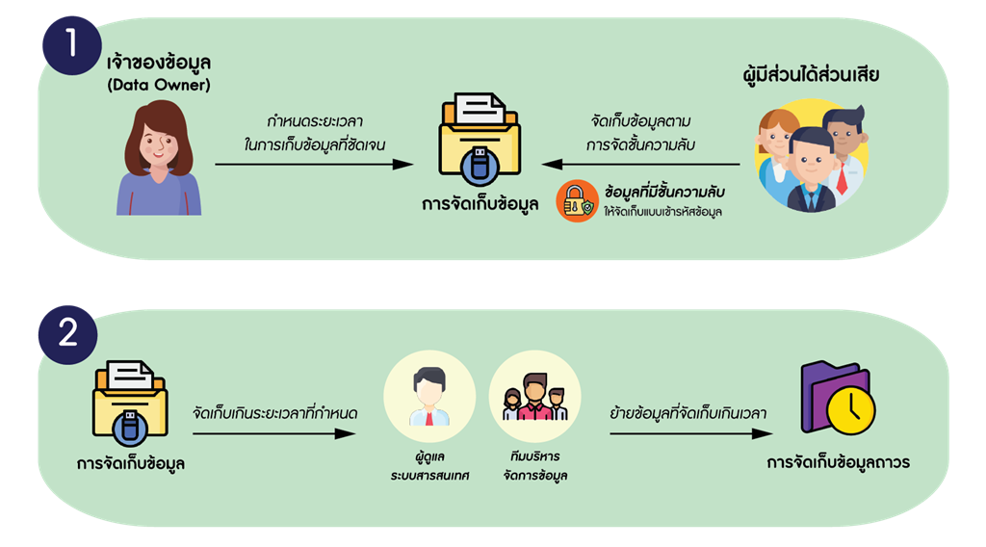
    - กำหนดให้มีวิธีปฏิบัติการกู้คืนข้อมูลที่จัดเก็บถาวร สำหรับข้อมูลที่มีความสำคัญมากต่อการดำเนินงานของหน่วยงาน เพื่อสอบทานความถูกต้อง ครบถ้วน ความพร้อมใช้งาน คุณภาพข้อมูล
    - ในการจัดเก็บข้อมูลส่วนบุคคลให้เก็บรวบรวมได้เท่าที่จำเป็น ภายใต้อำนาจหน้าที่และวัตถุประสงค์อันชอบด้วยกฎหมายว่าด้วยการคุ้มครองข้อมูลส่วนบุคคล และไม่เก็บรวบรวมข้อมูลส่วนบุคคล ดังต่อไปนี้ เว้นแต่ได้รับการยินยอมจากเจ้าของข้อมูลส่วนบุคคล หรือพระราชบัญญัติว่าด้วยการคุ้มครองข้อมูลส่วนบุคคล หรือกฎหมายอื่นบัญญัติให้กระทำได้

  - เชื้อชาติ
  - เผ่าพันธุ์
  - ความคิดเห็นทางการเมือง
  - ความเชื่อในลัทธิ ศาสนาหรือปรัชญา
  - พฤติกรรมทางเพศ
  - ประวัติอาชญากรรม
  - ข้อมูลสุขภาพ ความพิการ หรือข้อมูลสุขภาพจิต
  - ข้อมูลสหภาพแรงงาน
  - ข้อมูลพันธุกรรม
  - ข้อมูลชีวภาพ
  - ข้อมูลอื่นใดซึ่งกระทบต่อเจ้าของข้อมูลในทำนองเดียวกันตามที่หน่วยงานกำหนด
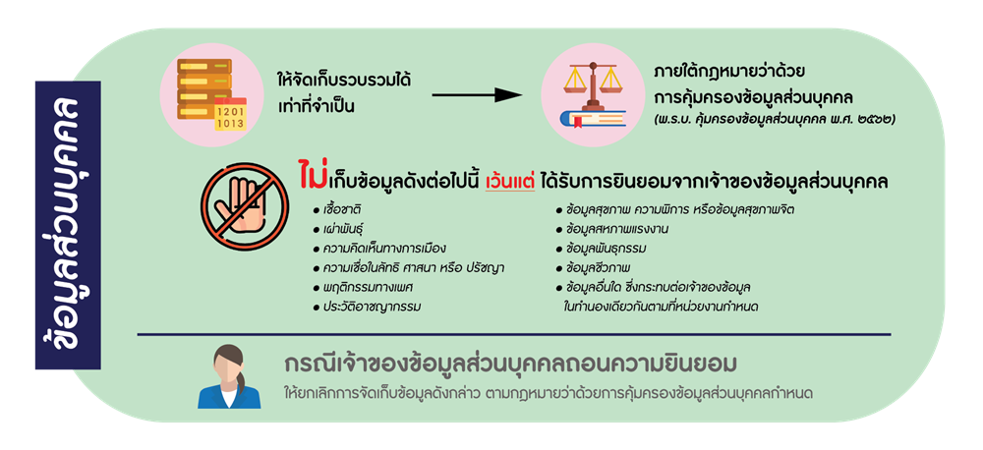
    - กำหนดให้มีการยกเลิกการจัดเก็บข้อมูลส่วนบุคคลกรณีเจ้าของข้อมูลส่วนบุคคลถอนความยินยอม ตามที่กฎหมายว่าด้วยการคุ้มครองข้อมูลส่วนบุคคลกำหนด
    - ในกรณีที่มีการประชุมหรือธุรกรรมออนไลน์ กำหนดให้มีการจัดเก็บรักษาข้อมูลจราจรทางคอมพิวเตอร์ไว้ไม่น้อยกว่า 90 วัน นับแต่วันที่ข้อมูลเข้าสู่ระบบคอมพิวเตอร์ โดยจัดเก็บรักษาข้อมูลของผู้ใช้บริการเท่าที่จำเป็นเพื่อให้สามารถระบุตัวผู้ใช้บริการนับแต่เริ่มใช้บริการให้สอดคล้องตามกฎหมายว่าด้วยการกระทำความผิดทางคอมพิวเตอร์และในการจัดเก็บรักษาข้อมูลจราจรทางคอมพิวเตอร์ให้สอดคล้องตามกฎหมายว่าด้วยการกระทำความผิดทางคอมพิวเตอร์ ผู้ให้บริการจะต้องใช้วิธีการที่มั่นคงปลอดภัยอย่างน้อย ดังนี้
  - เก็บลงในสื่อที่รักษาความครบถ้วนถูกต้องแท้จริง (Integrity) และระบุตัวตน (Identification)
ที่เข้าถึงสื่อได้
  - มีการรักษาความลับของข้อมูล และกำหนดชั้นความลับในการเข้าถึงและจัดเก็บข้อมูล เพื่อรักษาความน่าเชื่อถือของข้อมูล และไม่อนุญาตให้ผู้ดูแลระบบแก้ไขข้อมูลที่จัดเก็บไว้ได้
  - การจัดเก็บข้อมูลระบุรายละเอียดผู้ใช้บริการเป็นรายบุคคลได้ (Identification and Authentication) เช่น Proxy Server NAT และอื่น ๆ

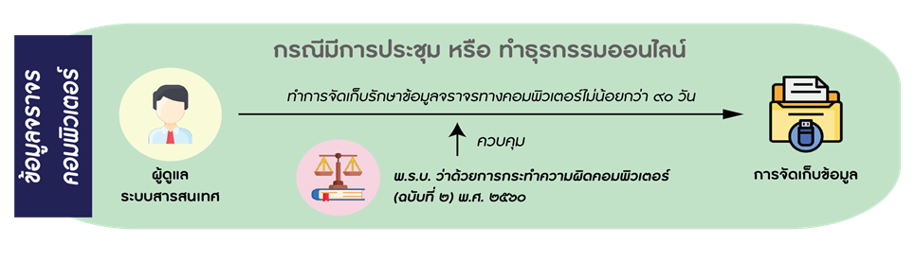
    - กำหนดให้มีมาตรการรักษาความปลอดภัยในการจัดเก็บข้อมูล รวมทั้งกรณีที่มีการเคลื่อนย้ายอุปกรณ์ที่จัดเก็บข้อมูล เพื่อป้องกันมิให้มีการเข้าถึงโดยมิได้รับอนุญาต หรือลักลอบนำข้อมูลไปใช้
ที่ก่อให้เกิดความเสียหายต่อหน่วยงาน
    - กำหนดมาตรการรักษาความปลอดภัยของข้อมูลที่จัดเก็บถาวร เพื่อป้องกันข้อมูลไม่ให้มีการลบ ปรับปรุง แก้ไขได้ รวมทั้งป้องกันมิให้ข้อมูลที่จัดเก็บถาวรรั่วไหลไปยังบุคคลที่ไม่ได้รับอนุญาต
    - กำหนดให้มีมาตรการรักษาความปลอดภัยของการถ่ายโอนข้อมูลกับหน่วยงานภายนอกที่ผ่านช่องทางการสื่อสารทุกชนิด โดยต้องสอดคล้องตามนโยบายความมั่นคงปลอดภัยสารสนเทศ
ห้ามมิให้จัดเก็บข้อมูลส่วนตัวหรือข้อมูลที่ไม่เกี่ยวข้องกับการดำเนินงานของหน่วยงาน สำหรับการจัดเก็บข้อมูลถาวรบนเครื่องแม่ข่ายที่หน่วยงานจัดสรรไว้
    - กำหนดให้มีการทบทวนเกี่ยวกับช่วงระยะเวลาการจัดเก็บข้อมูล มาตรการ และวิธีปฏิบัติที่เกี่ยวข้องกับการจัดเก็บข้อมูลถาวร อย่างน้อยปีละ 1 ครั้ง
    - ข้อปฏิบัติอื่น ๆ ตามที่หน่วยงานกำหนดเพิ่มเติม

กิจกรรม | ผู้มีส่วนได้ส่วนเสีย
กิจกรรม | เจ้าของข้อมูล | ผู้ดูแลระบบสารสนเทศ | ผู้สร้างข้อมูล | ผู้ใช้ข้อมูล | บริกรข้อมูล | ทีมบริหารจัดการข้อมูล
กำหนดระยะเวลาในการจัดเก็บข้อมูล | R | S | S | I | I | S
ย้ายข้อมูลที่มีการจัดเก็บเกินระยะเวลาที่กำหนด | I | R | I | I | I | R
จัดทำคำอธิบายชุดข้อมูลดิจิทัลและปรับปรุงให้เป็นปัจจุบัน | R | S | S | I | R | R
จัดเก็บข้อมูลตามการจัดชั้นความลับของหน่วยงาน | R | S | R | I | C | S
จัดเก็บข้อมูลส่วนบุคคลเท่าที่จำเป็น | R | R/S | S | R | C | S
ยกเลิกการจัดเก็บข้อมูลส่วนบุคคลกรณีเจ้าของข้อมูลส่วนบุคคลถอนความยินยอม | R | R | I | R | I | I
จัดเก็บรักษาข้อมูลจราจรทางคอมพิวเตอร์ | I | R | I | I | I | I
ตารางที่: 2 ตัวอย่างผู้มีส่วนได้ส่วนเสียในการจัดเก็บข้อมูล
หมายเหตุ R = Responsible A = Accountable S = Supportive C = Consulted และ I = Informed

หมวด 3 การประมวลผลข้อมูลและการใช้ข้อมูล
วัตถุประสงค์
กำหนดแนวปฏิบัติในการประมวลผลข้อมูลและการใช้ข้อมูลที่มีประสิทธิภาพถูกต้อง ตรงตามวัตถุประสงค์ เพื่อให้เกิดประโยชน์สูงสุด
ผู้รับผิดชอบงาน
  - เจ้าของข้อมูล (Data Owners)
  - ผู้ใช้ข้อมูล (Data Users)
  - ผู้ดูแลระบบสารสนเทศ (System Administrators)
อ้างอิง
    - พระราชบัญญัติข้อมูลข่าวสารราชการ พ.ศ. 2540
    - ประกาศคณะกรรมการธุรกรรมทางอิเล็กทรอนิกส์ เรื่อง แนวนโยบายและแนวปฏิบัติในการรักษาความมั่นคงปลอดภัยด้านสารสนเทศของหน่วยงานของรัฐ พ.ศ. 2553
    - พระราชบัญญัติคุ้มครองข้อมูลส่วนบุคคล พ.ศ. 2562
ข้อปฏิบัติ
    - เจ้าของข้อมูลจะต้องกำหนดผู้มีสิทธิเข้าถึงเพื่อประมวลผลและใช้ข้อมูลตามชั้นความลับ ดังนี้
  - ข้อมูลเปิดเผยได้ ไม่กำหนดสิทธิการเข้าถึงเพื่อประมวลผลและใช้งานข้อมูล
  - ข้อมูลที่มีชั้นความลับ กำหนดให้ผู้ใช้งานที่ได้รับสิทธิเข้าถึงและใช้ข้อมูลตามอำนาจหน้าที่เท่านั้น
  - ข้อมูลใช้ภายใน กำหนดให้บุคลากรของหน่วยงานเท่านั้นที่มีสิทธิเข้าถึงเพื่อประมวลผลและใช้งานข้อมูลได้
    - ผู้ดูแลระบบสารสนเทศจะต้องกำหนดสิทธิในการเข้าถึงข้อมูลในระบบเพื่อประมวลผลและใช้ข้อมูลของผู้ใช้งานตามที่เจ้าของข้อมูลกำหนด
    - เจ้าของข้อมูลจะต้องทบทวนสิทธิการเข้าถึงเพื่อประมวลผลและใช้ข้อมูลของผู้ใช้งานอย่างน้อยปีละ 1 ครั้ง หรือเมื่อมีการเปลี่ยนแปลงที่สำคัญ เช่น การลาออก เปลี่ยนตำแหน่ง โอนย้าย สิ้นสุดการจ้าง การปรับโครงสร้าง หรือเมื่อมีการปรับปรุงระบบสารสนเทศ
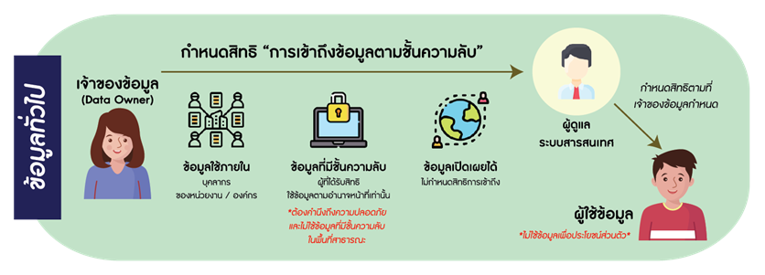
    - ผู้ที่มีสิทธิเข้าใช้งานข้อมูลที่มีชั้นความลับตามที่กำหนดโดยเจ้าของข้อมูลจะต้องใช้ข้อมูลอย่างระมัดระวัง โดยคำนึงถึงความปลอดภัยและต้องไม่ใช้งานข้อมูลที่มีชั้นความลับในพื้นที่สาธารณะ

    - ผู้ใช้ข้อมูลจะประมวลผลข้อมูลหรือใช้ข้อมูลส่วนบุคคลเท่าที่จำเป็นภายใต้อำนาจหน้าที่และวัตถุประสงค์อันชอบด้วยกฎหมายว่าด้วยการคุ้มครองข้อมูลส่วนบุคคล หรือตามคำสั่งที่ได้รับจากหน่วยงานเท่านั้น เว้นแต่คำสั่งนั้นขัดต่อกฎหมายหรือบทบัญญัติในการคุ้มครองข้อมูลส่วนบุคคล
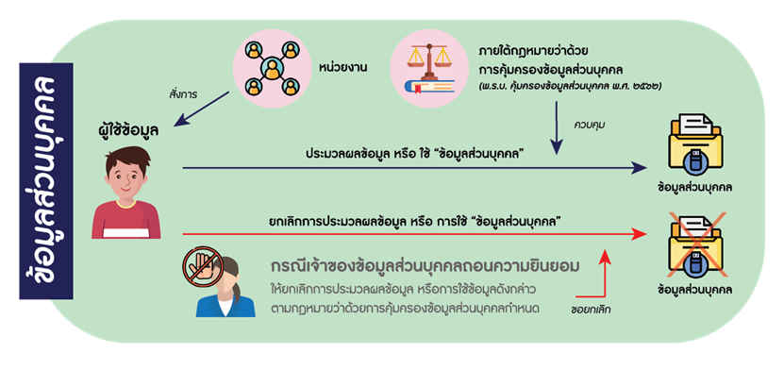
    - หน่วยงานต้องยกเลิกการประมวลผลข้อมูลหรือการใช้ข้อมูลส่วนบุคคล กรณีที่เจ้าของข้อมูลส่วนบุคคลถอนความยินยอมตามที่กฎหมายว่าด้วยการคุ้มครองข้อมูลส่วนบุคคลกำหนด
    - ผู้ใช้ข้อมูลจะต้องไม่ใช้ข้อมูลในเครือข่ายของหน่วยงานเพื่อประโยชน์ในเชิงธุรกิจเป็นการส่วนตัวหรือเพื่อเข้าสู่เว็บไซต์ที่ไม่เหมาะสมหรือใช้ข้อมูลอันก่อให้เกิดความเสียหายต่อหน่วยงาน
    - ข้อปฏิบัติอื่นๆ ตามที่หน่วยงานกำหนดเพิ่มเติม

กิจกรรม | ผู้มีส่วนได้ส่วนเสีย
กิจกรรม | เจ้าของข้อมูล | ผู้ใช้ข้อมูล | ผู้ดูแลระบบสารสนเทศ
กำหนดสิทธิในการประมวลผลและใช้งานข้อมูลตาม  ชั้นความลับ | R | I | I
กำหนดสิทธิในการประมวลผลและเข้าใช้งานข้อมูล  ในระบบ | C | I | R
ไม่ใช้ข้อมูลในเครือข่ายของหน่วยงานเพื่อประโยชน์  ในเชิงธุรกิจเป็นการส่วนตัว | C | R | S
ประมวลผลข้อมูลหรือใช้ข้อมูลส่วนบุคคลเท่าที่จำเป็น | C | R | S
ยกเลิกการประมวลผลข้อมูลหรือการใช้ข้อมูลส่วนบุคคล กรณีที่เจ้าของข้อมูลส่วนบุคคลถอนความยินยอม | C | R | S
ตารางที่: 3 ตัวอย่างผู้มีส่วนได้ส่วนเสียในการประมวลผลและใช้ข้อมูล
หมายเหตุ R = Responsible A = Accountable S = Supportive C = Consulted และ I = Informed

หมวด 4 การเปิดเผยข้อมูล
วัตถุประสงค์
กำหนดแนวปฏิบัติการเปิดเผยข้อมูลต่อสาธารณะโดยอิงจากกฎหมาย กฎเกณฑ์และแนวปฏิบัติ
ที่เกี่ยวข้อง ทั้งนี้ข้อมูลที่เปิดเผยควรเป็นประโยชน์ สามารถนำไปประมวลผลและใช้ต่อยอดในการพัฒนา
ในรูปแบบต่าง ๆ ได้
ผู้รับผิดชอบงาน
  - เจ้าของข้อมูล (Data Owners)
  - ผู้ใช้ข้อมูล (Data Users)
  - บริกรข้อมูล (Data Stewards)
  - ทีมบริหารจัดการข้อมูล (Data Management Team)
อ้างอิง
- พระราชบัญญัติข้อมูลข่าวสารราชการ พ.ศ. 2540
- พระราชบัญญัติการอำนวยความสะดวกในการพิจารณาอนุญาตของทางราชการ พ.ศ. 2558
- พระราชบัญญัติการบริหารงานและการให้บริการภาครัฐผ่านระบบดิจิทัล พ.ศ. 2562
- พระราชบัญญัติคุ้มครองข้อมูลส่วนบุคคล พ.ศ. 2562
- ประกาศคณะกรรมการพัฒนารัฐบาลดิจิทัล เรื่อง มาตรฐานและหลักเกณฑ์การเปิดเผยข้อมูลเปิดภาครัฐในรูปแบบข้อมูลดิจิทัลต่อสาธารณะ
ข้อปฏิบัติ
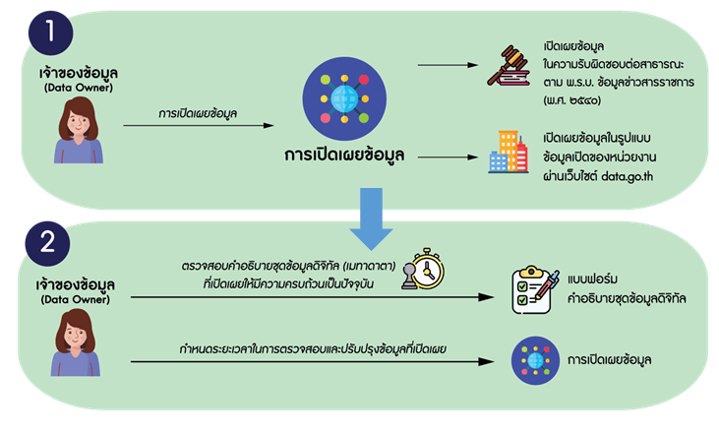
    - เจ้าของข้อมูลจะต้องเปิดเผยข้อมูลในความรับผิดชอบต่อสาธารณะตามกฎหมายว่าด้วยข้อมูลข่าวสารของราชการ และมาตรฐานและหลักเกณฑ์การเปิดเผยข้อมูลเปิดภาครัฐในรูปแบบข้อมูลดิจิทัลต่อสาธารณะ

    - เจ้าของข้อมูลทำการเปิดเผยข้อมูลในความรับผิดชอบในรูปแบบข้อมูลเปิดของหน่วยงานโดยดำเนินการดังนี้
  - กำหนดลักษณะของข้อมูลที่เผยแพร่กำหนดให้อยู่ในรูปแบบที่เครื่องสามารถประมวลผลได้
  - กำหนดให้มีคำอธิบายข้อมูลหรือเมทาดาตาสำหรับข้อมูลที่ต้องเปิดเผย
  - ข้อมูลที่เผยแพร่จะต้องมีการบันทึกเวลา (Timestamps) ที่ช่วยให้ผู้ใช้งานสามารถระบุได้ว่าข้อมูลนั้นเป็นปัจจุบัน
  - ข้อมูลที่เผยแพร่ต้องมาจากแหล่งที่เก็บข้อมูลโดยตรง ด้วยระดับความละเอียดสูงโดยไม่มีการปรับแต่งหรือเป็นข้อมูลรูปแบบสรุป (Summary data)
  - ชุดข้อมูลและรายการชุดข้อมูลที่เผยแพร่จะต้องมีการจัดรูปแบบที่กำหนดเป็นมาตรฐาน และกำหนดภายใต้หมวดหมู่เดียวกัน เพื่อให้ผู้ใช้ข้อมูลสามารถค้นหาและเข้าถึงข้อมูลได้ง่าย
    - กำหนดให้เงื่อนไขและข้อกำหนดของข้อมูลที่นำมาเปิดเผยภายในเครือข่ายของหน่วยงาน ข้อมูล
ที่เผยแพร่ต้องไม่ขัดต่อกฎหมายว่าด้วยทรัพย์สินทางปัญญา เว้นแต่การเปิดเผยข้อมูลจะเป็นไปตามอำนาจที่กฎหมายรับรอง
    - สนับสนุนการจัดทำบัญชีข้อมูลหน่วยงานและการลงทะเบียนบัญชีข้อมูลภาครัฐ โดยบริหารจัดการข้อมูลสำคัญ จัดทำบัญชีข้อมูลของหน่วยงาน และทำการลงทะเบียนบัญชีข้อมูลของหน่วยงานและ
ชุดข้อมูลสำคัญ เข้าสู่ระบบบัญชีข้อมูลภาครัฐ (Government Data Catalog หรือ GD Catalog) เพื่อการเปิดเผยข้อมูลภาครัฐที่เป็นระบบ และมีเอกภาพ สามารถสืบค้นชุดข้อมูล คำอธิบายชุดข้อมูล รวมไปถึงแหล่งต้นทางของชุดข้อมูลภาครัฐที่สำคัญ สนับสนุนการใช้ประโยชน์ข้อมูลภาครัฐร่วมกัน
    - สนับสนุนการเผยแพร่ข้อมูลผ่านช่องทางที่ง่ายต่อการเข้าถึงข้อมูล และสนับสนุนการเปิดเผยข้อมูลในรูปแบบดิจิทัลต่อสาธารณะที่ศูนย์กลางข้อมูลเปิดภาครัฐ (Government Open Data) ผ่านเว็บไซต์ data.go.th โดย
  - กำหนดให้มีมาตรการรักษาความมั่นคงปลอดภัยในการเปิดเผยข้อมูลที่กำหนดลำดับชั้นข้อมูลตั้งแต่ลับขึ้นไป อย่างเพียงพอและมีประสิทธิภาพ
  - มีการตรวจสอบข้อมูลที่เผยแพร่จากหน่วยงานทั้งภายในและภายนอกหน่วยงาน เพื่อให้มั่นใจว่าหน่วยงานได้มีข้อมูลที่เผยแพร่ที่มีคุณค่า
  - การเผยแพร่ข้อมูล ต้องมีการตรวจสอบรูปแบบข้อมูลที่เผยแพร่ให้สอดคล้องกับมาตรฐานที่หน่วยงานกำหนด
  - หากการเปิดเผยนั้นเป็นการเปิดเผยบนช่องทางที่ดูแลรับผิดชอบโดยหน่วยงานอื่นที่ให้ปฏิบัติตามเอกสาร คู่มือ การนำข้อมูลขึ้นเผยแพร่ของหน่วยงานนั้น
  - หากการเปิดเผยข้อมูลไม่ครบถ้วน หรือไม่เป็นปัจุบัน ให้แจ้งเจ้าของข้อมูล บริกรข้อมูลธุรกิจ บริกรข้อมูลเทคนิค และทีมบริหารจัดการข้อมูลทำการจัดทำ/ปรับปรุงให้เป็นปัจจุบัน
    - กำหนดให้เปิดเผยข้อมูลส่วนบุคคลตามข้อกำหนดของพระราชบัญญัติคุ้มครองข้อมูลส่วนบุคคล พ.ศ. 2562 หรือตามคำสั่งที่ได้รับจากหน่วยงานเท่านั้น เว้นแต่คำสั่งนั้นขัดต่อกฎหมายหรือบทบัญญัติในกฎหมายว่าด้วยการคุ้มครองข้อมูลส่วนบุคคล

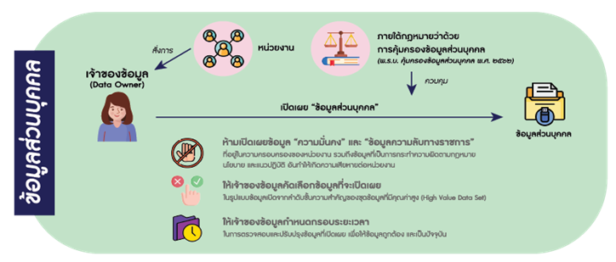
    - เจ้าของข้อมูลห้ามเปิดเผยข้อมูลความมั่นคงและข้อมูลความลับทางราชการที่อยู่ในความครอบครองของหน่วยงานรวมทั้งห้ามเปิดเผยข้อมูลที่เป็นการกระทำความผิดตามกฎหมาย นโยบาย และแนวปฏิบัติอันทำให้เกิดความเสียหายต่อหน่วยงาน
    - กำหนดให้เจ้าของข้อมูลคัดเลือกข้อมูลที่จะเปิดเผยในรูปแบบข้อมูลเปิดจากลำดับชั้นความสำคัญของชุดข้อมูลที่มีคุณค่าสูง (High Value Dataset)
    - กำหนดให้เจ้าของข้อมูลต้องกำหนดรอบระยะเวลาในการตรวจสอบและปรับปรุงข้อมูลที่เปิดเผยเพื่อให้ข้อมูลถูกต้อง และเป็นปัจจุบัน
    - ข้อปฏิบัติอื่นๆ ตามที่หน่วยงานกำหนดเพิ่มเติม

กิจกรรม | ผู้มีส่วนได้ส่วนเสีย
กิจกรรม | เจ้าของข้อมูล | ผู้ใช้ข้อมูล | บริกรข้อมูล | ทีมบริหารจัดการข้อมูล
จะต้องเปิดเผยข้อมูลในความรับผิดชอบต่อสาธารณะตามกฎหมาย/มาตรฐานที่เกี่ยวข้อง | R | I | C | S
คัดเลือกข้อมูลที่จะเปิดเผยในรูปแบบข้อมูลเปิดจากลำดับชั้นความสำคัญของ High Value Dataset | R | I | C | S
ตรวจสอบคำอธิบายชุดข้อมูลดิจิทัลที่จะทำการเปิดเผยให้มีความครบถ้วนเป็นปัจจุบัน | R | I | R | R
เปิดเผยข้อมูลส่วนบุคคลตามข้อกำหนดของ พ.ร.บ. คุ้มครองข้อมูลส่วนบุคคล พ.ศ. 2562 และห้ามเปิดเผยข้อมูลความมั่นคงและข้อมูลความลับทางราชการ รวมถึงข้อมูลที่เป็นการกระทำความผิดตามกฎหมาย | R | R | C | S
กำหนดรอบระยะเวลาในการตรวจสอบและปรับปรุงข้อมูลที่เปิดเผย | R | I | I | I
ตารางที่: 4 ตัวอย่างผู้มีส่วนได้ส่วนเสียในการเปิดเผยข้อมูล
หมายเหตุ R = Responsible A = Accountable S = Supportive C = Consulted และ I = Informed

หมวด 5 การทำลายข้อมูล
วัตถุประสงค์
กำหนดแนวปฏิบัติการทำลายข้อมูล และการพิจารณาอนุมัติทำลายโดยเจ้าของข้อมูลเพื่อเป็นการรักษาความมั่นคงปลอดภัยของข้อมูล
ผู้รับผิดชอบงาน
  - เจ้าของข้อมูล (Data Owners)
  - ผู้ทำลายข้อมูล (Data Disposer)
  - ผู้ดูแลระบบสารสนเทศ (Systems Administrators)
อ้างอิง
    - ประกาศคณะกรรมการธุรกรรมทางอิเล็กทรอนิกส์ เรื่อง แนวนโยบายและแนวปฏิบัติในการรักษาความมั่นคงปลอดภัยด้านสารสนเทศของหน่วยงานของรัฐ พ.ศ. 2553
    - พระราชบัญญัติคุ้มครองข้อมูลส่วนบุคคล พ.ศ. 2562
ข้อปฏิบัติ
- เจ้าของข้อมูลเป็นผู้กำหนดผู้มีสิทธิในการทำลายข้อมูล และจะต้องทบทวนสิทธินั้น อย่างน้อยปีละ
1 ครั้ง หรือเมื่อมีการเปลี่ยนแปลงที่สำคัญ เช่น การลาออก เปลี่ยนตำแหน่ง โอนย้าย สิ้นสุดการจ้าง การปรับโครงสร้าง หรือเมื่อมีการปรับปรุงระบบสารสนเทศ เป็นต้น
- ผู้ดูแลระบบสารสนเทศจะต้องกำหนดสิทธิในการทำลายข้อมูลในระบบให้แก่ผู้ทำลายข้อมูลตามที่เจ้าของข้อมูลกำหนด
- ผู้ทำลายข้อมูลต้องทำลายข้อมูลตามแนวปฏิบัติในการรักษาความมั่นคงปลอดภัยด้านสารสนเทศของหน่วยงาน
- กำหนดให้เจ้าของข้อมูลต้องจัดเก็บคำอธิบายชุดข้อมูลดิจิทัลหรือเมทาดาตาที่ทำลายสำหรับตรวจสอบในภายหลัง
- กำหนดให้ผู้ทำลายข้อมูลจัดเก็บบันทึกรายละเอียดการทำลายข้อมูลไว้ในทะเบียนควบคุมและบันทึกการทำลายข้อมูล โดยให้เก็บรักษาไว้เป็นหลักฐานไม่น้อยกว่า 1 ปี
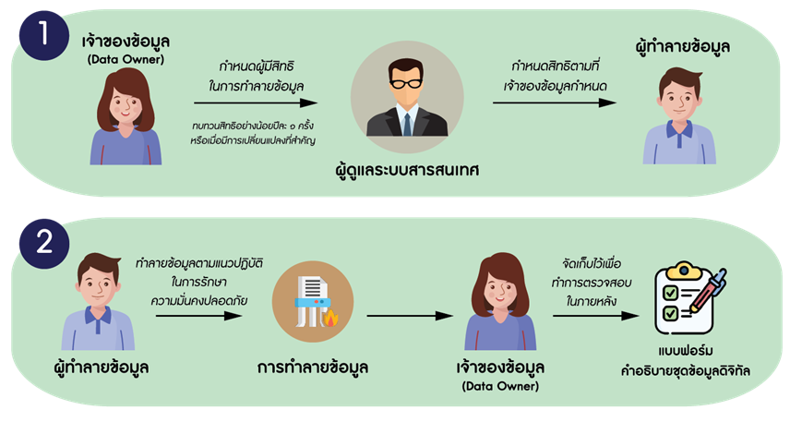
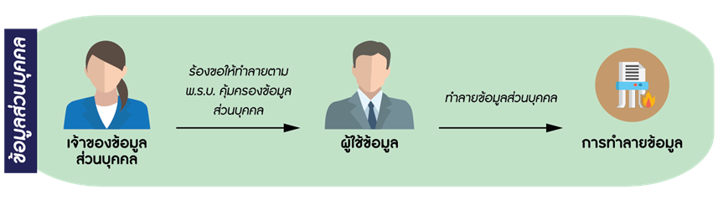
- กำหนดให้ผู้ใช้ข้อมูลส่วนบุคคลทำลายข้อมูลส่วนบุคคลเมื่อเจ้าของข้อมูลส่วนบุคคล ร้องขอตาม พ.ร.บ. คุ้มครองข้อมูลส่วนบุคคล พ.ศ. 2562
- ข้อปฏิบัติอื่นๆ ตามที่หน่วยงานกำหนดเพิ่มเติม

กิจกรรม | ผู้มีส่วนได้ส่วนเสีย
กิจกรรม | เจ้าของข้อมูล | ผู้ดูแลระบบสารสนเทศ | ผู้ทำลายข้อมูล | ผู้ใช้ข้อมูล
กำหนดผู้มีสิทธิในการทำลายข้อมูล | R | R | I | I
ทำลายข้อมูลตามแนวปฏิบัติในการรักษาความมั่นคงปลอดภัยด้านสารสนเทศของหน่วยงาน | C | S | R | I
จัดเก็บคำอธิบายข้อมูลที่ทำลายสำหรับตรวจสอบในภายหลัง | R | S | R | I
จัดเก็บบันทึกรายละเอียดการทำลายข้อมูล | I | S | R | I
ทำลายข้อมูลส่วนบุคคลเมื่อเจ้าของข้อมูล  ส่วนบุคคลร้องขอ พ.ร.บ. คุ้มครองข้อมูล  ส่วนบุคคล พ.ศ. 2562 | C | S | I | R
ตารางที่: 5 ตัวอย่างผู้มีส่วนได้ส่วนเสียในการทำลายข้อมูล
หมายเหตุ R = Responsible A = Accountable S = Supportive C = Consulted และ I = Informed

หมวด 6 การเชื่อมโยงและการแลกเปลี่ยนข้อมูล
วัตถุประสงค์
เพื่อกำหนดแนวปฏิบัติและมาตรฐานด้านเทคนิคในการเชื่อมโยงและการแลกเปลี่ยนข้อมูลดิจิทัล
ทั้งภายในหน่วยงานและระหว่างหน่วยงาน อย่างมีประสิทธิภาพและก่อให้เกิดประโยชน์ต่อภาคประชาชน ภาครัฐ และภาคเอกชน
ผู้รับผิดชอบงาน
  - ผู้จัดการโครงการ (Project Managers)
  - ผู้ดูแลระบบแม่ข่าย (Server Administrators)
  - เจ้าของข้อมูล (Data Owners)
  - บริกรข้อมูล (Data Stewards)
  - ทีมบริหารจัดการข้อมูล (Data Management Team)
อ้างอิง
    - ประกาศคณะกรรมการธุรกรรมทางอิเล็กทรอนิกส์ เรื่อง แนวนโยบายและแนวปฏิบัติในการรักษาความมั่นคงปลอดภัยด้านสารสนเทศของหน่วยงานของรัฐ พ.ศ. 2553
    - พระราชบัญญัติว่าด้วยการกระทำความผิดเกี่ยวกับคอมพิวเตอร์ (ฉบับที่ 2) พ.ศ. 2560

    - พระราชบัญญัติการบริหารงานและการให้บริการภาครัฐผ่านระบบดิจิทัล พ.ศ. 2562
    - พระราชบัญญัติคุ้มครองข้อมูลส่วนบุคคล พ.ศ. 2562
ข้อปฏิบัติ
  - กำหนดให้ผู้จัดการโครงการกำหนดวิธีปฏิบัติและมาตรฐานทางด้านเทคนิคที่จำเป็นต้องใช้เกี่ยวกับการเชื่อมโยงและแลกเปลี่ยนข้อมูลของโครงการในความรับผิดชอบ ดังนี้
  - การเชื่อมโยงและแลกเปลี่ยนข้อมูลภายในหน่วยงาน กำหนดให้ใช้รูปแบบที่เป็นมาตรฐานเปิด (Open Format) ทั้งในส่วนมาตรฐานข้อมูล เช่น XML และ JSON เป็นต้น มาตรฐานโปรโตคอลสื่อสาร เช่น SOAP REST หรืออื่น ๆ ที่ได้รับการยอมรับจากมาตรฐานสากล
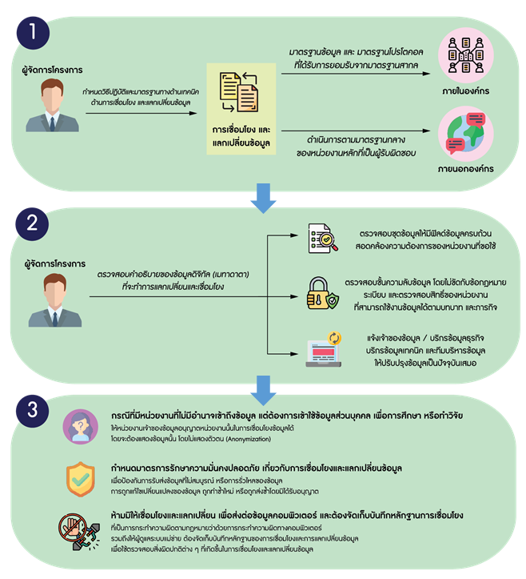
  - การเชื่อมโยงและแลกเปลี่ยนข้อมูลระหว่างหน่วยงาน ให้ดำเนินการตามมาตรฐานกลางของหน่วยงานหลักที่เป็นผู้รับผิดชอบ

  - กำหนดให้ผู้จัดการโครงการตรวจสอบคำอธิบายชุดข้อมูลดิจิทัลหรือเมทาดาตาที่จะทำการเชื่อมโยงและแลกเปลี่ยนให้ครบถ้วน ดังนี้
  - ตรวจสอบเมทาดาตาของชุดข้อมูลดิจิทัลที่จัดเก็บให้มีฟิลด์ข้อมูลครบถ้วนสอดคล้องกับความต้องการของหน่วยงานที่ขอใช้ หากไม่ครบถ้วนต้องจัดทำเพิ่มเติมตามความต้องการของหน่วยงานที่ขอใช้
  - ตรวจสอบชั้นความลับของข้อมูลว่าอยู่ในชั้นความลับที่สามารถเปิดเผยได้หรือไม่ นั่นคือ ต้องไม่ขัดต่อกฎหมาย ระเบียบ ข้อบังคับ ความมั่นคงของประเทศ ความลับทางราชการ และความเป็นส่วนตัว พร้อมทั้งตรวจสอบสิทธิของหน่วยงานที่สามารถนำข้อมูลไปใช้ได้ตามบทบาทและภารกิจตามกฎหมายของหน่วยงานนั้น ๆ
  - หากไม่ครบถ้วน หรือไม่เป็นปัจจุบัน ให้แจ้งเจ้าของข้อมูล บริกรข้อมูลธุรกิจ บริกรข้อมูลเทคนิคและทีมบริหารจัดการข้อมูลทำการจัดทำ/ปรับปรุงให้เป็นปัจจุบัน
  - ในกรณีที่มีหน่วยงานอื่นที่ไม่มีอำนาจในการเข้าถึงข้อมูลส่วนบุคคลแต่ต้องการใช้ข้อมูลส่วนบุคคล
ในการครอบครองของหน่วยงาน เพื่อทำการศึกษาหรือวิจัย ซึ่งเป็นข้อยกเว้นตาม พ.ร.บ. คุ้มครองข้อมูลส่วนบุคคล พ.ศ. 2562 ให้หน่วยงานเจ้าของข้อมูลอนุญาตหน่วยงานนั้นในการเชื่อมโยงข้อมูลได้ โดยจะต้องแสดงข้อมูลนั้นด้วยวิธีไม่แสดงตัวตน (Anonymization)
  - กำหนดให้มีมาตรการรักษาความมั่นคงปลอดภัยเกี่ยวกับการเชื่อมโยงและแลกเปลี่ยนข้อมูลดิจิทัลเพื่อป้องกันมิให้มีการรับส่งข้อมูลที่ไม่สมบูรณ์ หรือส่งข้อมูลไปผิดที่หรือมีการรั่วไหลของข้อมูล หรือ ข้อมูลถูกแก้ไขเปลี่ยนแปลง ถูกทำซ้ำใหม่ ถูกส่งซ้ำโดยมิได้รับอนุญาต
  - ห้ามมิให้เชื่อมโยงและแลกเปลี่ยนเพื่อส่งต่อข้อมูลคอมพิวเตอร์ที่เป็นการกระทำความผิดตามกฎหมายว่าด้วยการกระทำความผิดทางคอมพิวเตอร์
  - กำหนดให้ผู้ดูระบบแม่ข่ายต้องจัดเก็บบันทึกหลักฐานของการเชื่อมโยงและการแลกเปลี่ยนข้อมูลดิจิทัล เพื่อใช้ตรวจสอบสิ่งผิดปกติต่าง ๆ ที่เกิดขึ้นในการเชื่อมโยงและแลกเปลี่ยนข้อมูล
  - ข้อปฏิบัติอื่นๆ ตามที่หน่วยงานกำหนดเพิ่มเติม

กิจกรรม | ผู้มีส่วนได้ส่วนเสีย
กิจกรรม | ผู้จัดการโครงการ | ผู้ดูแลระบบแม่ข่าย | เจ้าของข้อมูล | บริกรข้อมูล | ทีมบริหารจัดการข้อมูล
กำหนดวิธีปฏิบัติและมาตรฐานทางด้านเทคนิคที่จำเป็นในการเชื่อมโยงและแลกเปลี่ยนข้อมูลของโครงการ | R | S | I | I | I
ตรวจสอบคำอธิบายชุดข้อมูลดิจิทัล และชั้นความลับของข้อมูล | R | R | C | C | S
จัดทำแนวทางการทำงานร่วมกันทั้งระหว่างหน่วยงานภายในและหน่วยงานภายนอกในการเชื่อมโยงและแลกเปลี่ยนข้อมูล | R | S | S | S | S
จัดเก็บบันทึกหลักฐานของการเชื่อมโยงและการแลกเปลี่ยนข้อมูลดิจิทัล | I | R | I | I | I
ตารางที่: 6 ตัวอย่างผู้มีส่วนได้ส่วนเสียในการเชื่อมโยงและแลกเปลี่ยนข้อมูล
หมายเหตุ R = Responsible A = Accountable S = Supportive C = Consulted และ I = Informed

ภาคผนวก

การเลือกภารกิจ/กระบวนงานของหน่วยงาน
ลิงก์สำหรับดาวน์โหลดแบบฟอร์มรายชื่อชุดข้อมูลที่สัมพันธ์กับกระบวนการทำงานตามภารกิจของหน่วยงาน https://gdhelppage.nso.go.th/p00_03_001.html

การจัดทำคำอธิบายชุดข้อมูล (Metadata)
ลิงก์สำหรับดาวน์โหลดแบบฟอร์มคำอธิบายข้อมูล (Metadata) ที่สอดคล้องตามมาตรฐานที่ สพร. กำหนด https://gdhelppage.nso.go.th/p00_03_006.html

แนวทางในการพิจารณาชุดข้อมูลที่มีคุณค่าสูง
ลิงก์สำหรับดาวน์โหลดแบบฟอร์ม High Value Datasets Checklist ที่ สพร. จัดทำขึ้น https://data.go.th/pages/high-value-criteria

